中國醫藥大學101學年度第四屆服務學習推動研討會
論文徵稿報名表
類 別 | □口頭發表（請附上論文摘要，摘要採用後須繳交論文全文）
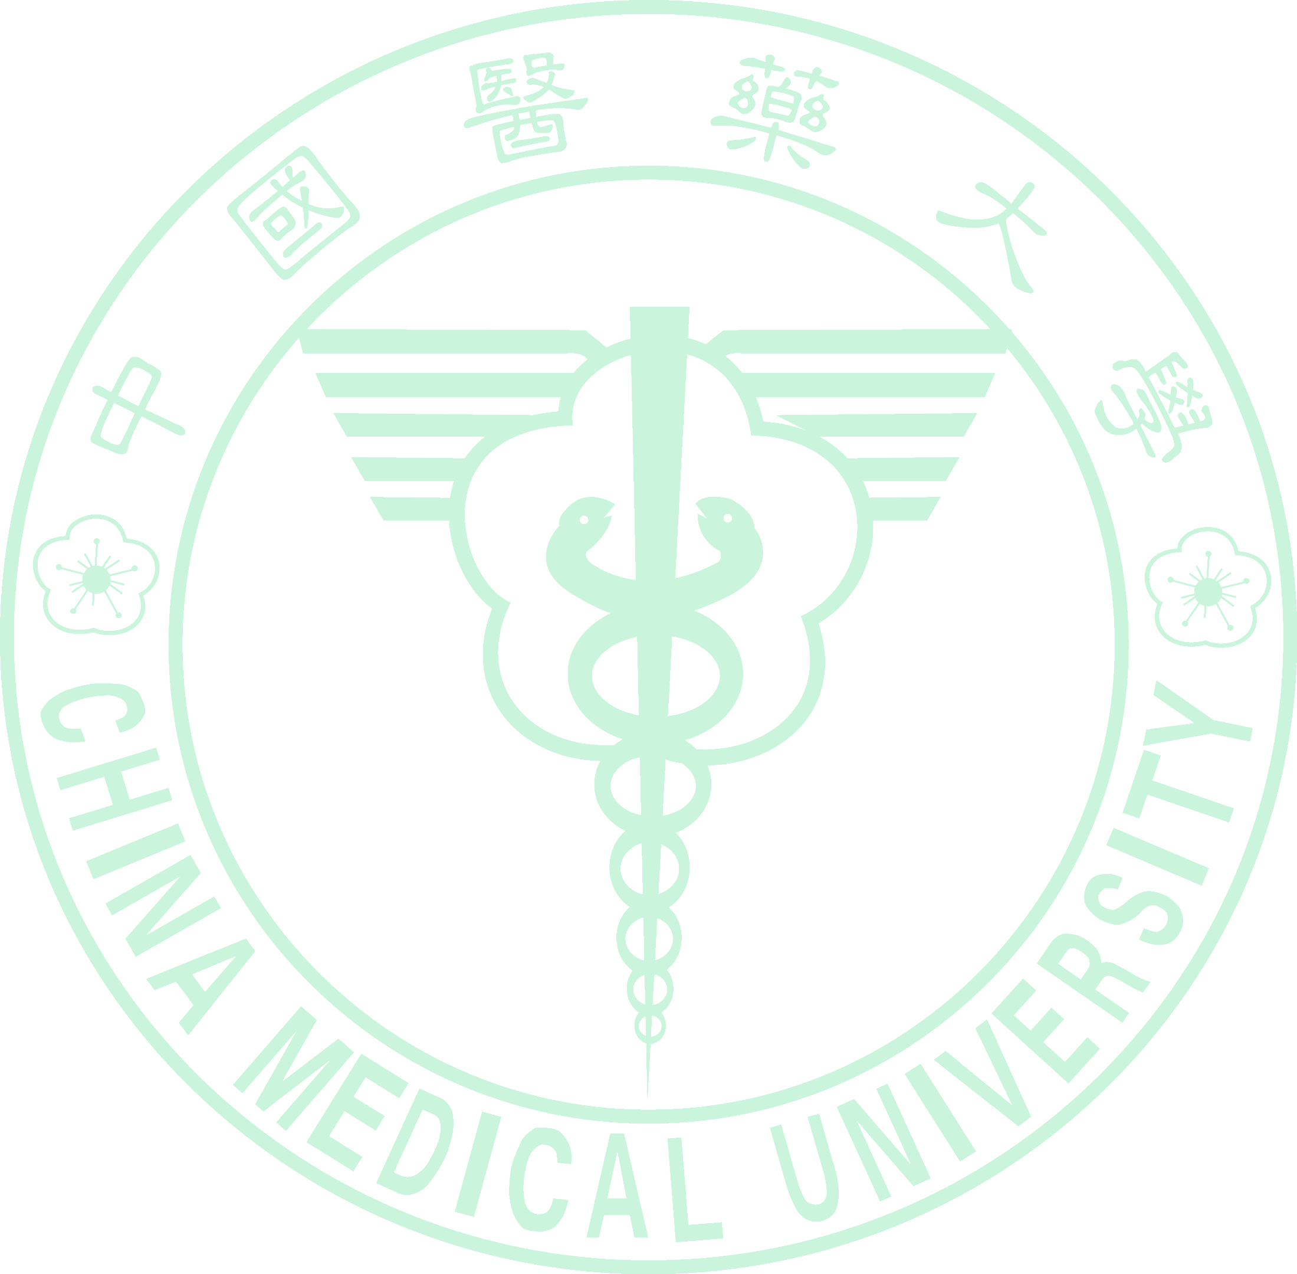
論文題目
關 鍵 字
作者姓名 | 1. _______________ 2._____________ 3. ______________  （共同發表時，請列出所有作者）
學校名稱
單位名稱
職 稱
通訊資料  （共同發表時，請指定其中一人為聯絡人） | 姓 名 |  | 傳 真
通訊資料  （共同發表時，請指定其中一人為聯絡人） | 電 話 | 公：  私： | 手 機
通訊資料  （共同發表時，請指定其中一人為聯絡人） | E-mail
通訊資料  （共同發表時，請指定其中一人為聯絡人） | 地 址 | □□□

※備註：
請填妥論文徵稿報名表後，於102年3月8日（星期五）前，連同論文摘要，以電子檔寄至yumin@mail.cmu.edu.tw，並於郵件主旨註明「101學年度服務學習研討會稿件」，收件後將回覆確認。
摘要審查通過者，需於4月1日前檢附論文全文Word檔。

